Для тех кто хотя бы раз работал с офисными приложениями работа над составлением теста в программе Excel не вызовет больших трудностей.
- Заполните соответствующие столбцы и троки вариантами вопросов и ответов (рис.1)
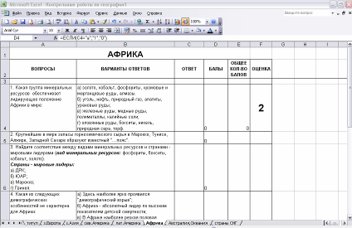

Рис.1

- Столбец С (рис.2) предназначен для ответов учащихся. Именно сюда они будут вводить с клавиатуры правильные варианты ответов
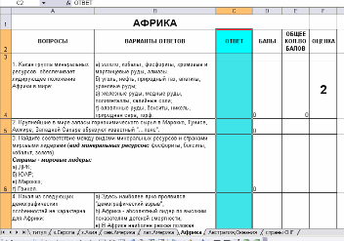

Рис. 2

- В столбце D прописываем функцию, которая будет определять, правильный или не правильный ответ дан на вопрос в столбце С. Если ответ правильный, выставляется «1», если ответ не правильный – «0» (рис. 3)
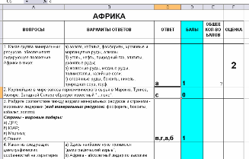

Рис.3

- Запись функции осуществляется следующим образом: =ЕСЛИ(C4="а";"1";"0"), где

ЕСЛИ – имя функции;
C4 – адрес ячеки, из которой проверяется правильность или неправильность ответа;
«а» - правильный вариант ответа;
“1”, “0” – количество баллов за правильный или неправильный ответ
Примечание: запись формулы или функции всегда начинается со знака равно (=); адрес ячейки прописывается английскими буквами.

- Подсчет общего количества баллов осуществляется суммированием всех вариантов правильных ответов в столбце D. Для этого в ячейке E4 записывается следующая формула =D4+D5+D6+D7+D8+D9+D10+D11, где D4,D5,D6,D7,D8,D9 и т.д. – ячейки, в которых выставлены баллы за ответы на вопросы. (Рис.4)
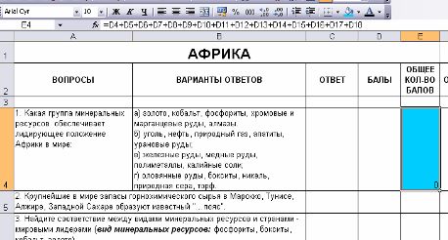

Рис.4

- Последним этапом работы является прописание функции для выставления итоговой оценки за выполненный тест. Для этого используется функция аналогичная той, которая использовалась нами в пункте 4. Перед тем как прописать данную функцию в соответствующую ячейку, необходимо заранее определить какое количество общих баллов будут соответствовать той или иной оценке.
Вводимая функция будет выглядеть следующим образом:
=ЕСЛИ(E4>13;"5";ЕСЛИ(E4>=10;"4";ЕСЛИ(E4>7;"3";ЕСЛИ(E4<=7;"2")))), где
ЕСЛИ – имя функции;
Е4 – адрес ячейки, где выставлен общий балл за тест;
13, 10,7 – количество правильных ответов;
“5”,”4”,”3”,”2” - оценка за выставленный тест
Примечание: при определении оценки используются следующие математические знаки равенства и неравенства:
> - больше
>= - больше либо равно
<= - меньше либо равно

